Guía de apoyo 8º básico lenguaje
Nombre: _________________________________________________________________
- ¿Qué hacemos frente a un enigma?
ACTIVIDAD 1
En la guía anterior, vimos que era un enigma e hicimos ejercicios para resolver algunos de éstos. En esta guía seguiremos con la misma temática de resolver enigmas. Recuerda, lee bien el enunciado y presta atención a la información e imagen presentada.
¿Qué puerta es segura?
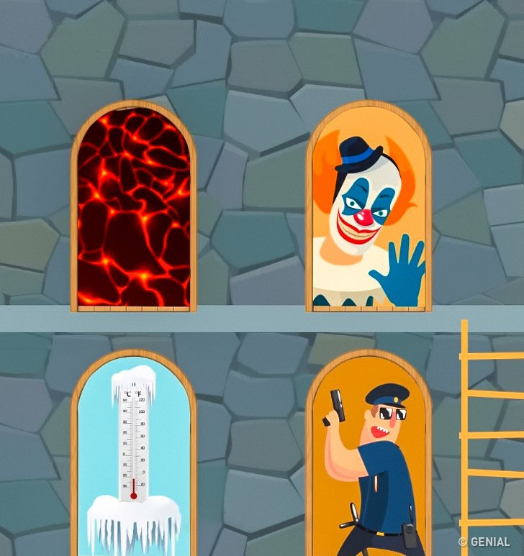

Una mañana, la pequeña Mary quedó atrapada en un castillo en Costa Rica. Había 4 puertas allí, pero solo una conducía a la libertad. De repente, estas se abrieron, y contenían lo siguiente:
- Lava que derretiría inmediatamente cualquier cosa.
- Un payaso asesino que golpearía a cualquier persona hasta la muerte.
- Una helada mortal que congelaría todo de una sola vez.
- Policías que dispararían indiscriminadamente a cualquier hombre o mujer.

¿Qué puerta debería elegir para escapar?

__________________________________________________________________________________________________________________________________________________

La Torre Eiffel
Pedro de Maupassant odiaba demasiado a la Torre Eiffel. Entonces, todos los días almorzaba en el único lugar en donde no podía verla.
¿Qué sitio era ese?
__________________________________________________________________________________________________________________________________________________

Un asesinato en el sauna
Cuatro amigos visitaban regularmente el sauna juntos, y siempre llevaban algo con ellos. Jack, un músico, cargaba un iPod con él para escuchar música. Steve, un banquero, tenía un termo. Patrick y Michael eran abogados, y ambos llevaban consigo documentos para leer.
Un día, Patrick fue encontrado muerto, y se determinó que había sido asesinado con un objeto filoso. Los policías asistieron al lugar inmediatamente y realizaron una investigación, pero no encontraron nada.

¿Cómo pudo pasar eso?
__________________________________________________________________________________________________________________________________________________

Una esposa enojada

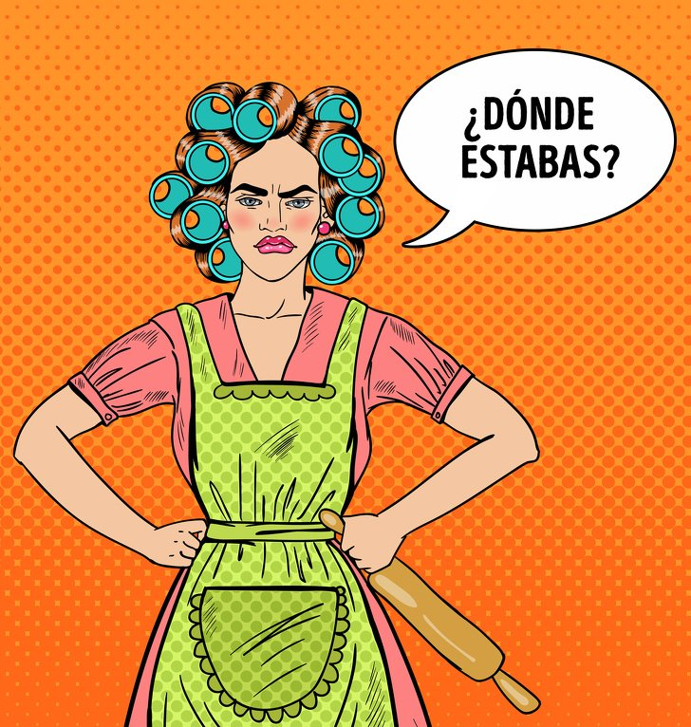
Pete llamó a su esposa y le dijo que estaría en casa a las 8, pero llegó a las 8:05. No tenían planes especiales, pero, aun así, ella estaba demasiado enojada con él por la tardanza.

¿Por qué se enfadó tanto la mujer?

______________________________________________________________________________________________________________________________

El señor James fue asesinado
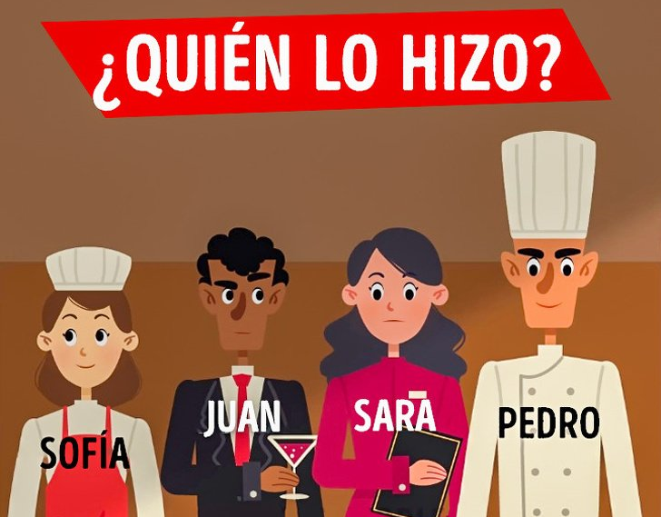
El señor James fue encontrado muerto en su habitación. El cuarto no tenía ventanas, y la puerta estaba cerrada. Las únicas 4 personas que tenían la llave de la recámara fueron interrogadas.
Sofía, la doncella, dijo: “Vine a despertar al señor James, y cuando lo vi muerto, ¡grité!”.
John, el mayordomo, dijo: “Cuando oí el grito, corrí a la habitación, encendí la luz y vi al señor James con un cuchillo en el cuello”.
Sara, la institutriz, dijo: “Corrí junto a John; cuando encendió la luz, la habitación estaba llena de sangre”.
Jack, el cocinero, dijo: “Estaba preparando el desayuno y no vi nada”.

¿Quién lo hizo?

__________________________________________________________________________________________________________________________________________________

Un auto cerrado
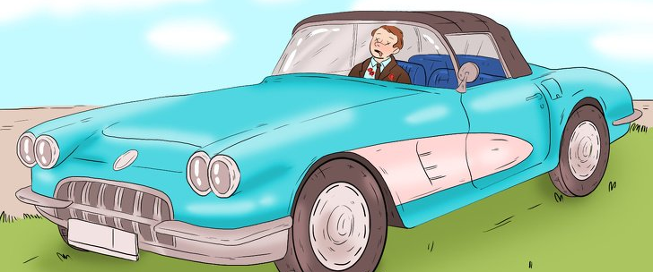
Un hombre recibió un disparo en un automóvil. No había rastros de pólvora en su ropa, entonces eso significaba que el asesino no estaba en el auto cuando le disparó. No había agujeros de bala en el carro, y todas las puertas y ventanas estaban cerradas.

¿Cómo pudieron haberlo asesinado?

______________________________________________________________________________________________________________________________

Una clave para el tesoro
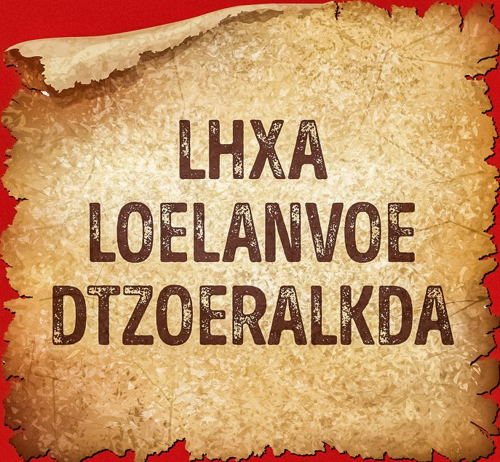
Un aventurero encontró un cofre con tesoros en una cueva custodiada por un pirata. Tenía 3 llaves: una dorada, una plateada y otra negra, pero solo una de ellas podría abrir la caja. El hombre le dio al aventurero una sola oportunidad de alcanzar el tesoro.
Si elegía la llave correcta, tomaría el cofre. Si estaba equivocado, el pirata lo mataría allí mismo. La única pista era esta cifra: LHXA LOELANVOE DTZOERALKDA.

¿Cuál es la clave correcta?

______________________________________________________________________________________________________________________________

